АДМИНИСТРАЦИЯ ГОРОДА КОСТРОМЫ
Комитет образования, культуры, спорта и работы с молодежью

Муниципальное бюджетное общеобразовательное учреждение города Костромы
«Средняя общеобразовательная школа № 29»

Городской конкурс педагогического мастерства-2019

Номинация конкурса
«Мой классный - самый классный»

План воспитательной работы
в 7 «А» классе
на 2018 – 2019 учебный год

Классный руководитель:
Булатова Ксения Евгеньевна,
Учитель русского языка и литературы
«Средняя общеобразовательная школа № 29»

Кострома, 2019

СОДЕРЖАНИЕ

- Пояснительная записка …………………………………………………………... 2
- Общая характеристика класса …………………………………………………… 2
- Проблемный анализ воспитательной работы с классом за предыдущий учебный год ………………………………………………………………………………… 6
- Концептуально-теоретический раздел ………………………………………….. 14
- Основные направления и особенности содержания воспитания……………….18
- Работа с родителями учащихся …………………………………………………. 23
- Календарный план ……………………………………………………………….. 27
- Приложения ……………………………………………………………………….36

- Пояснительная записка
Современное образование ставит новые цели и в вопросах воспитания подрастающего поколения. Сегодня – это должен быть гражданин России, ответственный за свою страну, а это значит, человек, в первую очередь, должен быть личностью, способной к саморазвитию и самосовершенствованию. Ориентация воспитывающей деятельности на личность меняет многие воспитательные методики и технологии, выдвигая на первый план системно-деятельностный подход. Цель становящейся личности – утвердить свое уникальное «Я», выявить свое неповторимое предназначение. А цель классного руководителя помочь ему в этом.
Необходимо воспитывать личность, которая приобрела бы в процессе развития способность самостоятельно строить свой вариант жизни, дать возможность и создать условия для индивидуального самоопределения и становления, выстраивать индивидуальную траекторию своего развития и находить способы ее реализации.
Но следует учесть, что 30% времени ребёнок проводит в школе, около 30% - в семье, 30% - общаясь со сверстниками, либо в учреждении дополнительного образования. Поэтому воспитательная деятельность будет эффективна тогда, когда она осуществляется по всем направлениям.
Не упустить ни одного ребёнка, вовлечь их в общую позитивную деятельность, воспитывать в них самостоятельность, активность, желание развиваться, вот к чему необходимо стремиться.
- Общая характеристика класса
Сформированный в Средней общеобразовательной школе № 29 города Костромы 7 «А» класс два года назад был сформирован из двух 4-х классов. Некоторые дети между собой не общались. Еще одной проблемой стала интернациональность класса: 20 % учащихся - дети из двуязычных семей, которые испытывали трудности не только в общении, но и в учебе. Поэтому первостепенной задачей для меня, как классного руководителя, стало сплочение детского коллектива.
Коллектив 7 «А» класса находится почти в неизменном составе с пятого класса. За 3 года класс пополнился 3-мя новыми учениками. Они сразу влились в коллектив. Для меня, как классного руководителя, первоочередной задачей всегда является адаптация этих детей к уже сформировавшемуся коллективу.
Сейчас в классе обучаются 28 человек, из них 1 на индивидуальном обучении (Ярослав К). В коллективе 17 мальчиков и 11 девочек. Дети очень подвижны, эмоциональны, активны. В классе много ребят, претендующих на лидерство как среди девочек, так и среди мальчиков. Каждый стремится доказать, что достоин быть авторитетом. Такие учащиеся как Арсений Р, Александра Б., Максим А., Дарья Ф., Анна Ш., Андрей Н., Телман Н., Валерия С., Анна Ш. доказывают это делами: активно участвуют в жизни класса, стремятся сами разрабатывать и проводить различные мероприятия, не отказываются ни от каких поручений, стараются сплотить вокруг себя единомышленников и совместно делать общую работу.
В классе сложилось ядро коллектива, которое пользуется авторитетом и уважением ребят. К их мнению прислушиваются, стараются не подвести. Классный коллектив – « это государство», которое возглавляет единодушно выбранный всеми учащимися, «президент», председатель классного самоуправления – Анна Ш. Сформированы комитеты:
Комитет науки и образования | Ф. Дарья, Б. Александра
Комитет по информации и печати | В. Алина, Л. Евгения
Комитет физической культуры и спорта | П. Макар, С. Валерия
Комитет по труду и порядку | А. Максим, Н. Андрей
Комитет культуры и массового досуга | Ш. Арина, В.Илья
Комитет ДВО «Сыны Отечества» | К.Арсений
Комитет волонтерства | Н. Телман, В. Егор
Вся воспитательная работа ведётся по основным направлениям: интеллектуально-познавательное, духовно-нравственное (гражданско-патриотическое), общекультурное (художественно-эстетическое), социальное, спортивно-оздоровительное. Приобретённые навыки, формирующаяся жизненная позиция помогают каждому ребёнку в классе выбрать направление, в котором реализуются его творческие способности. Очень продуктивно работают в художественно-эстетическом направлении Арина Ш., Алина В., Дарья Г., Анна Ш.,– неоднократные участники и победители прикладных конкурсов и смотров.
Наиболее талантливые ребята в гуманитарном направлении – Дарья Ф., Арсений Р., Александра Б., Арсений К. Они принимали участие в городских и областных конкурсах чтецов, неоднократно становились победителями. Так же эти ребята занимаются в школьной театральной студии «Новаторы». Несколько человек занимаются во внеурочной деятельности в студии «Архимеды» в рамках интеллектуального направления.
Многие ребята отдают предпочтение спортивно-оздоровительному направлению. Серьёзно увлекаются спортом Макар П., Тимур Б.- бокс; Арсений Р., Максим А., Евгения Л., Валерия С. – волейбол; Андрей Н., Даниил К., Егор В., Тимур Б., Телман Н., Шахриёр Ш. – футбол. Ребят неоднократно становились победителями городских и областных турниров по боксу и волейболу. На соревнованиях, которые проходят в школе, команда класса всегда занимает призовые места.
Александра Б. уже профессионально занимается танцами. Играет главные роли в новогодних музыкальных спектаклях.
Очень любят работать с младшим подшефным классом Телман Н., Шахриёр Ш., Арина Ш. Они сами составили план своей работы и с удовольствием проводят мероприятия в 3 «А» классе. Особенно третьеклассники любят спортивные состязания «Весёлые старты», «Зимние забавы». Интересно проходят уроки по изобразительному искусству, игры по Правилам дорожного движения и др.
Диаграмма 1: Доля обучающихся, посещающих дополнительные образовательные учреждения:
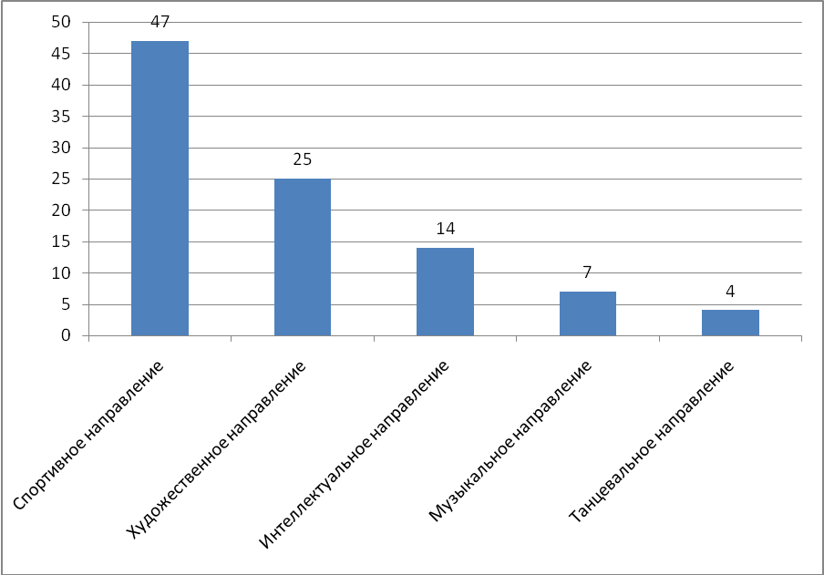
Всем известно утверждение, что ребёнка формирует окружение. Он может стать личностью только в процессе социализации, т.е. общения, взаимодействия с другими людьми. В его окружении должны быть примеры положительного поведения, должен быть источник информации, дающий возможность найти достойное решение в возникающих детских проблем. В реальной жизненной ситуации на развитие личности ребёнка оказывает влияние не один фактор воспитывающей среды, а несколько. Это мегасреда (мир), макросреда (общество), мезосреда (регион, средства массовой коммуникации), микросреда (семья, группа сверстников, воспитательные организации).
Основными факторами влияния на воспитания личности школьников является мезосреда и микросреда.
Школа расположена в историческом центре г. Костромы и имеет преимущество привлечь к воспитательному процессу культурные учреждения города. Это и театр им. Островского, Дом творчества юных, Дом народного творчества, центр Губернский, музеи, спортивная школа, музыкальное училище, ДМШ №1. 80% учащихся класса занимаются в секциях, кружках, музыкальных школах микрорайона.
С другой стороны – близость центрального рынка, фабричный район, большое количество общежитий, где проживают 12% учащиеся класса, создают угрозу влияния отрицательных факторов на воспитание личности: курение, алкоголь, выяснение отношений с позиции силы, непонимание и неприятие друг друга.
Чтобы избежать подобного влияния, необходимо занять детей интересной деятельностью. В классе создаются условия для реализации творческого потенциала детей, проводятся экскурсии в музеи, посещение спектаклей в театре и Доме народного творчества, спортивные соревнования, совместные мероприятия с родителями.
Так как большую часть времени дети проводят в школе, то и деятельность её направлена на расширение кружковой и секционной работы как формы творческой реализации. Часть детей стали полноправными членами школьного театра – студии «Новаторы»; реализуют свои творческие способности, занимаясь в кружке прикладного искусства; тренируются в спортивной секции по футболу.
Как показывает опыт, плодотворная занятость детей положительно сказывается на успеваемости. Те ребята, которые активно принимают участие в мероприятиях класса, школы, города учатся, как правило, без троек. Это Анна Ш., Дарья Ф., Арсений К., Арсений Р., Арина Ш. и др. Большая загруженность делами (все они ещё и посещают внешкольные секции и кружки), научила их правильно распределять своё время, приучила их к труду и дисциплине. Несколько человек, имеющие тройки по предметам, также добросовестно относятся к учебной деятельности. В классе нет неуспевающих, но нельзя сказать, что всё благополучно с учёбой. В коллективе есть ребята двуязычные: Телман Н., Тимур А., Горда К., Шахриер Ш., Умарджон М. Естественно, что такие предметы как русский язык, литература, математика даются им с трудом.
Диаграмма 2: Динамика результатов учебной деятельности.
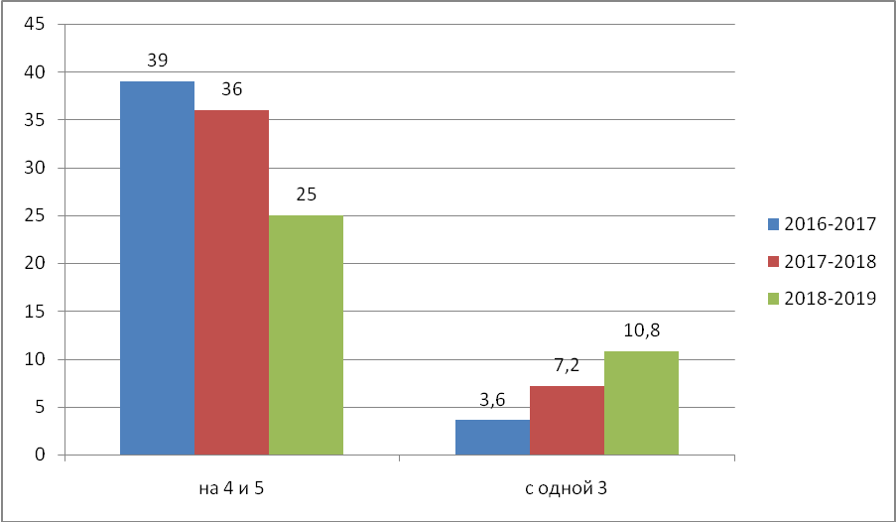
Учащиеся вступают в период полового созревания, поэтому главным моментом для них является общение. Учеба отступает на второй план. Из-за чего появляются неуспехи в учебе. 6-7 класс (11-13 лет) – младший подростковый возраст. Это период повышенной активности, стремления к деятельности, значительного роста энергии школьника. Дети характеризуются резким возрастанием познавательной активности и любознательности, возникновением познавательных интересов. В этот период подростку становится интересно многое, далеко выходящее за рамки его повседневной жизни.
В коллективе есть свои традиции, которые закрепляют ценностные отношения детей:
- проведение для подшефного класса маршрутных игр, викторин, праздников;
- совместное участие классного руководителя с детьми в школьных смотрах и конкурсах: «Две звезды», «Новогодний огонек», концерт к 23 февраля, «День матери», «9 мая» и т. д.;
- тематические межпредметные экскурсии. Раз в месяц организуются образовательные выходы в музеи, театры, выставки, проводятся познавательно-развлекательные мероприятия. Что важно и ценно, что практически все ребята участвуют с большим удовольствием.
Ребята с желанием выполняют задания: оформление классного уголка, работа с дневниками, подготовка классного часа и т. д. Это является важным фактором в сплочении коллектива класса, т. к. если классный руководитель рядом, то и дети в классе будут едины и дружны.
Работая в коллективе, нельзя не отметить характер взаимоотношений, складывающийся между детьми. Не всё бывает гладко в отношении ребят друг с другом. В силу индивидуальных черт характера, некоторые учащиеся не всегда справляются со своими эмоциями, поэтому иногда высказывают своё мнение в грубой, обидной форме. Учитывая возрастные особенности детей среднего подросткового возраста, возникающие конфликты разбираются не с позиции силы и авторитарности, а систематической работой по налаживанию дисциплины в классе, воспитанию этики поведения. Большую помощь в этом направлении оказывают родители.
Из анализа социального паспорта класса можно сделать вывод о том, что родители детей в основном из рабочей сферы деятельности. 56% - рабочих, 36% - служащих, 2% - предпринимателей, 1% - безработных. Большую часть родителей интересует вопрос социализации и успешности детей в обществе, а также уделяется внимание всестороннему развитию ребенка. Положительную роль в воспитании детей оказывает образование родителей. 20 родителей имеют высшее образование, 10 - среднее, 21 – среднее специальное, 1 – неполное среднее. Средний возраст родителей 42 года. Это помогает им понять необходимость в поддержке своих детей, умение направить ребёнка на достижение поставленной цели, воспитывать в них лучшие человеческие качества: взаимопонимание, взаимоуважение, взаимопомощь, так необходимые в современном обществе.
В классе 28 человек. Из них: 6 семьи неполные, в 5 семьях ребенка воспитывает одна мама; в одной семье – папа, малообеспеченных семей – 4, многодетных семей – 2. Один ребенок опекаемый. Помогает воспитанию в семье и личное благополучие. Бытовые условия 5-х семей выше среднего, 23 – средние.
Затруднение в воспитании вызывают двуязычные семьи. Их 5. В самих семьях отношения с детьми складываются на основе национальных традиций. Эти дети никогда не остаются без внимания старшего поколения. Но в силу их национальных особенностей, эмоциональности в классе возникают проблемы дисциплины и слабой успеваемости по отдельным предметам.
К счастью, в классе большинство родителей заботятся о своих детях, помогают им решать возникающие проблемы, стараются поддержать в них стремление к успеху, саморазвитию. Значительная часть семей связана со школой тесными узами: учились сами родители, образовались семьи из одноклассников. Зная специфику школы и важную роль в воспитании подрастающего поколения, они помогают формировать благоприятный климат, доверительные отношения, укреплять традиций, взаимопонимание родителей, учащихся и учителей.
Нужно отметить, что связь родителей с классом очень крепкая. Все родители находятся в курсе проводимых в классе мероприятий. Они не только включаются в работу по подготовке и проведению классных и школьных конкурсов и игр, но и сами принимают в них участие. Благодаря этому, работа по воспитанию личности проходит более плодотворно. Уже заметно, что родители многих учащихся заинтересованы в том, чтобы их дети были развиты, начитаны, умели самостоятельно принимать решения, реализовать свои идеи и мечты в жизнь.
Поэтому, в 7 классе актуальной для реализации является цель – формирование самостоятельной личности.
- Проблемный анализ воспитательной работы за прошлый учебный год.
Два года для ребят были не простыми. Если в 5 классе целью воспитательной работы было создание единого коллектива, то в 6-м вся воспитательная работа шла на сплочение этого коллектива. В начале и в конце учебного года проводились диагностики по определению уровня воспитанности, социализированной личности, отношений в классном коллективе, по определению склонностей и интересов. Все диагностики были проведены с участием школьного психолога и медицинского работника.
Результаты диагностики следующие:
Диаграмма 3: Удовлетворенность школьной жизнью (А.А. Андреев).

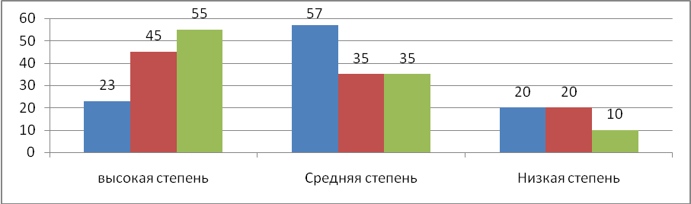
Низкая удовлетворенность школьной жизнью в 5-6 классах объясняется сложностью перехода данных детей из начальной школы в 5 класс. С самого начала ребята показывали свою индивидуальность (не всегда в хороших поступках), завоевывали уважение одноклассников. Не у всех получалось. Распределение ролей в классе (самоуправление) дало возможность раскрыться потенциалу каждого учащегося, каждый смог побывать в роли лидера, почувствовать ответственность перед одноклассниками, перед классным руководителем, учителями. К концу 6 класса, в начале 7-го ребята прочно занимают свои позиции в классе, знают, зачем они ходят учиться в школу, раскрывают свои творческие, интеллектуальные способности, начинают раскрываться, обретать свою личность.
Диаграмма 4: Мотивация обучения (М.И. Лукьянова)
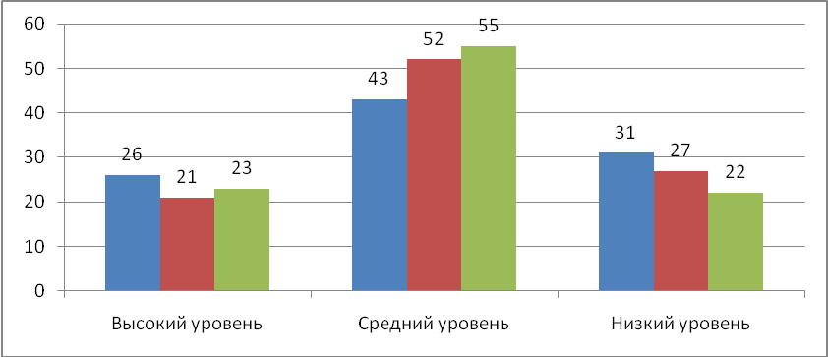
К концу 6 класса познавательная мотивация переходит в социальную, что и продолжается в 7 классе. На первый план у ребят выходит не учёба, а общение. Но остается стремление получать знания, чтобы быть полезными обществу, возрастает чувство ответственности. К социальным мотивам можно так же отнести желание ребят получить необходимые знания и навыки для будущей профессии. Мотивы социального сотрудничества состоят в том, что ученик не только хочет общаться и взаимодействовать с другими людьми, но и стремится осознавать, анализировать способы и формы своего сотрудничества и взаимоотношений с учителем, товарищами по классу, постоянно совершенствовать эти формы. Данный мотив является важной основой самовоспитания, самосовершенствования личности.
Диаграмма 5: Адаптация детей
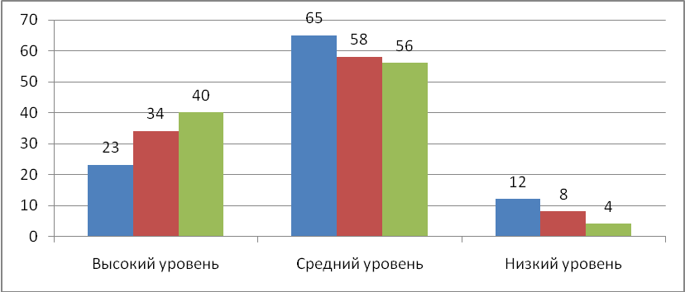

В 5-6 классах учащиеся показывали высокий уровень тревожности (методика Филлипса), в связи с чем адаптация проходила весьма тяжело. Связано это и с объединением классов в один, и в личности каждого учащегося. Всем хотелось быть лидером, примером, не у всех получалось. К концу 6 класса эту ситуацию удалось сгладить. Считаю, что адаптация прошла успешно. Этому помогали и классные совместные мероприятия, нацеленные на сплоченность коллектива, на выявление их личностных качеств, на толерантное отношение друг к другу. Достижения во внеклассной деятельности важны для большинства учащихся не менее, чем в учебной. Я, как классный руководитель, старалась привлекать детей к участию в школьных, городских конкурсах и смотрах. Результатом их достижений являются грамоты участников и дипломы победителей.
Большой проблемой было адаптировать ребят из двуязычных семей, так как национальные традиции воспитания давали о себе знать. Мусульманские особенности воспитания не давали возможности мальчикам подчиняться требованиям учителя противоположного пола. Приходилось искать индивидуальный подход, проводить беседы с родителями детей, становиться примером для таких ребят, подбирать ответственное дело для каждого. К 6 классу учащиеся из двуязычных семей уже хорошо себя чувствовали в классе, но иногда «проявляли характер»: упрямо отстаивали свою позицию, даже если были не правы. Сложно было и остальным ребятам принять другую культуру, другие традиции. Спасительными мероприятиями в этой области стали интерактивные игры, посвященные толерантности, где учащиеся знакомились с традициями народов России, а также праздник «Как встречают новый год люди всех земных широт», что позволило объединить ребят. В 7 классе все острые углы удалось сгладить. Эти ребята нашли себя: каждый в своей области.
Для изучения межличностных отношений в классе я использую социометрию (Дж. Морено). Этот метод позволяет мне наглядно получить внутриколлективные отношения между ребятами, определить значение роли каждого ученика в коллективе, так как их симпатии, доверие, доброжелательность влияют на поступки, поведение и формирование убеждений, нравственных привычек и других качеств.
Диаграмма 6: Социометрия

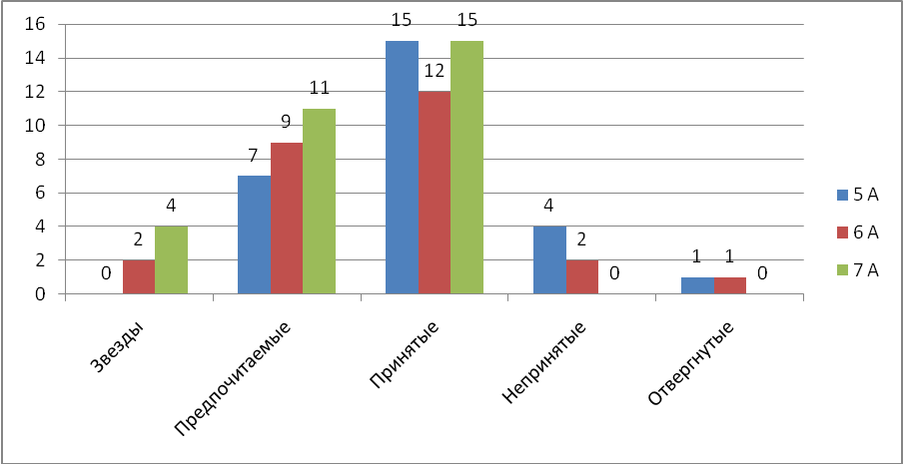

По последним данным социометрического исследования, «отвергнутых» в классе нет (в пятом классе «непринятых» и «отвергнутых» было пятеро). Четыре ученика, получивших наибольшее количество голосов, являются активными лидерами, каждый в своей области. Многие в классе нашли друзей. Об этом свидетельствует большое количество взаимных первых выборов. Нужно отметить, что ребята стали более ответственными, стали понимать значимость своих поступков, стало развиваться чувство «МЫ», дружеской верности.
Диаграмма 7: Уровень воспитанности
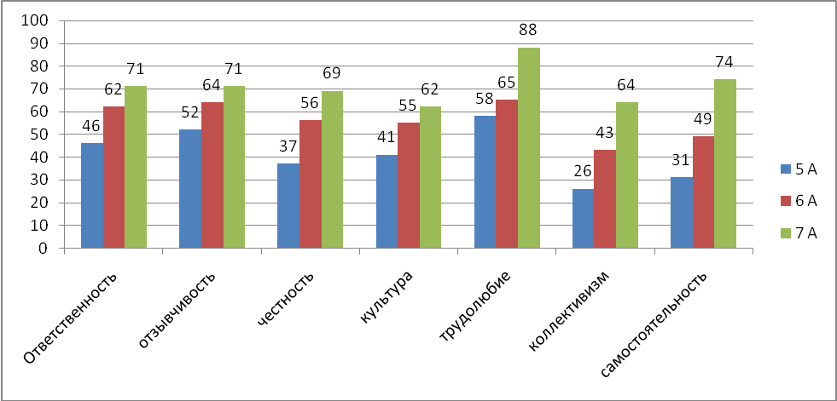
Результаты проведенных диагностик свидетельствуют о положительной динамике, повышении уровня воспитанности к концу седьмого класса. Особенно следует отметить повышение самостоятельности.
Диаграмма 8. Развитие личностных качеств личности ребенка.
5 А класс «Познай себя»
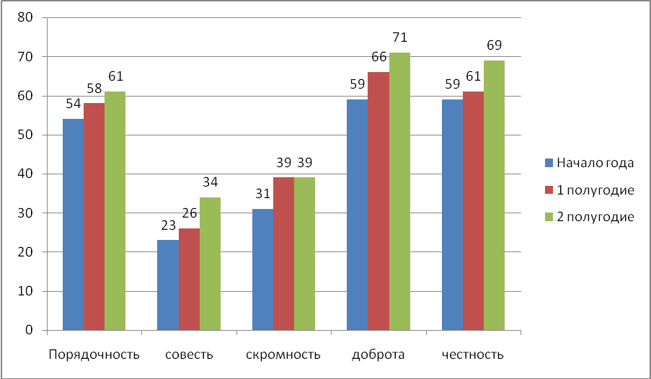
6 А класс «Сделай себя сам»
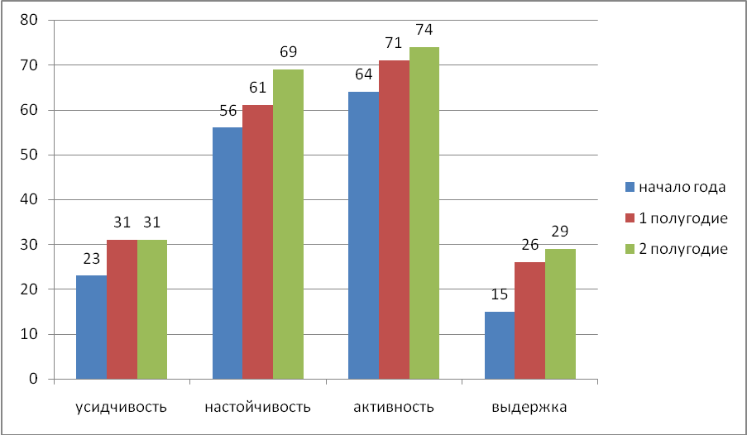
7 А класс «Научи себя учиться»
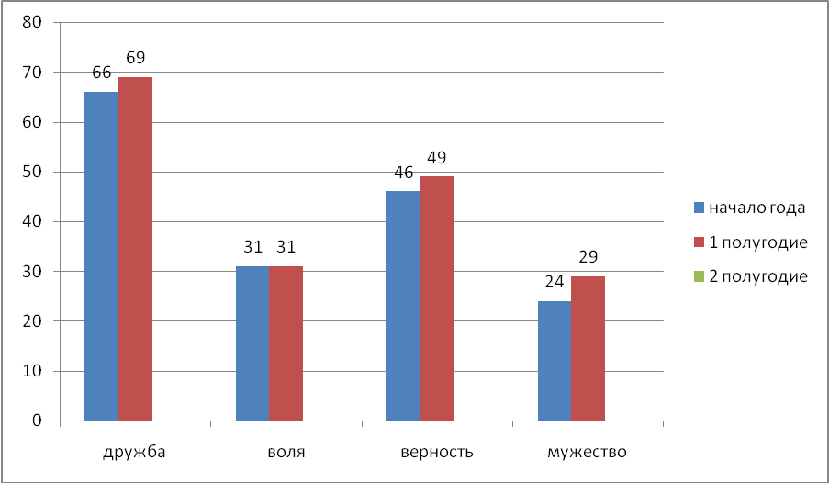
Данные диагностики распределяются на 3 года в зависимости от целей воспитания на каждый год. Можно сделать вывод, что воспитательная система в классе работает, так как идет непрерывное развитие личностных качеств. Даже, если у одного человека повышается уровень честности или совести, то я считаю это успехом, пусть и небольшим.
В рамках диагностики личностного развития используется и такой инструмент, как Портфолио учащегося. В нем представлены все образовательные и личные достижения каждого ученика. Все учащиеся класса имеют Портфолио, и по его результатам можно проследить динамику развития ребенка с 5 класса.
Коллективная жизнедеятельность открывает возможности для реализации личностных потенциалов, приобретения социального опыта. Все ученики класса проявляют заинтересованность в совместной деятельности, переживают за успехи, неудачи коллектива.
Диагностика сформированности классного коллектива и уровня самооценки показала, что в классе сложился коллектив. Проведённая социометрия выяснила, что в классе существуют отдельные группы ребят малоинициативных, но всё же они являются полноправными членами коллектива.
Что же касается уровня самооценки, то чувства превосходства зафиксированы у 50% учащихся, недооценка своего потенциала -30%, адекватная оценка своих возможностей – 20%. Это вполне логично, т.к. в классе много ребят, претендующих на лидерство и каждый стремиться стать авторитетом и получить уважение товарищей. Но, учитывая особенности среднего подросткового возраста, не у всех ещё выработана способность адекватно давать себе оценку.
Определилось и ведущее звено (ядро) коллектива. Класс живёт по принципу «Государство – это мы». Это результат деятельности по воспитанию коллектива, в котором каждый может конкретно определить своё место, имеет возможность реализовать свой потенциал в направлении работы, которая ему по душе. Сам принцип выборов самоуправления класса строился на демократических началах, то есть каждый член коллектива имел возможность выбрать себе «должность» и объединиться в круг единомышленников.
По результатам исследований были сделаны следующие выводы:
- В целом ученики 7 класса удовлетворены состоянием учебно-воспитательного процесса в классе.
- Они хорошо адаптировались к школьной жизни на уровне основного общего образования, имеют средний уровень мотивации к обучению, многие ребята обладают задатками лидера.
- В 5-6 классах 80 % учащихся не считали, что в классе есть коллектив, дружеские отношения, отношения взаимопонимания, а на конец учебного года таких учащихся было 20 %. В 7 классе все ребята считают себя единым целым.
- Цели воспитания 5 и 6 класса были достигнуты (формирование и сплочение коллектива).
На основании всех показателей выявилась основная проблема следующих этапов воспитания – формирование самостоятельной личности, с развитыми интеллектуальными способностями, чувством личной ответственности, ориентированной на саморазвитие.
4. Концептуально-теоретический раздел воспитательной системы класса.
Идея саморазвития личности определена Законом «Об образовании в РФ» № 273-ФЗ – «обеспечение самостоятельной личности, создание условий для её самореализации, формирование человека и гражданина»; Конвенцией о защите прав ребёнка, Программой воспитания и социализации (ООП ООО), Уставом школы, программой воспитательной работы школы и нормативно-правовыми актами школы.
В классе решается проблема осознанного отношения к непрерывному саморазвитию, которая является сложной, но актуальной задачей, т.к. в детско-подростковом возрасте закладываются основы самосознания личности. Индивидуальные особенности детей класса: активная позиция, лидерские склонности, энергичность, работоспособность также требуют выстраивания системы работы по формированию осознанного осмысления себя как социальной личности, гражданина России.
Основными потребностями самосовершенствования личности являются:
- познавательные, на основе которых строятся образовательные технологии проблемного и развивающего обучения.
- самоутверждение – это стремление иметь в чём-то преимущество перед окружающими (быть сильнее, результативнее, умнее, удачливее и т.д.).
- самоопределение – процесс познания себя, планирование своего места в окружающем мире, формирование себя для достижения своих целей.
- самореализация – потребность активной деятельности, постоянного выбора и всё большей реализации своих возможностей.
В основу программы были заложены концептуальные подходы технологии «Совершенствование личности», разработанные Г.В. Селевко, целью которой является «формирование человека, способного к самовоспитанию и саморазвитию, человека самосовершенствующегося». В соответствии с классификацией образовательных технологий, она имеет следующие характеристики:
- По подходу к ребёнку – личностно-ориентированная.
- По преобладающему методу _ развивающая и саморазвивающаяся.
Вспомогательные:
- По уровню применения - общепедагогическая, охватывающая весь образовательный процесс.
- По характеру содержания – обучающе-воспитательная, применяемая ко все категориям и группам детей.
Все эти моменты нашли отражение в Комплексной программе «МЫ».
Цель программы: создать условия для формирования самостоятельной личности.
Цель воспитательной программы класса базируются на целях воспитания школы и Федерального государственного образовательного стандарта. По ФГОС основной целью воспитания является социально-педагогическая поддержка становления и развития высоконравственного, творческого, компетентного гражданина России, принимающего судьбу Отечества как свою личную, осознающего ответственность за настоящее и будущее своей страны, укорененного в духовных и культурных традициях многонационального народа РФ.
Цель программы школы перекликается с ФГОС: создание условий для воспитания «человека будущей России», формирование нравственной самостоятельной личности, создать образовательную среду, обеспечивающую расширение сфер и способов взаимодействия школьников с окружающей средой. Формировать нравственную и физически здоровую личность умеющую ориентироваться в современных социокультурных условиях.
Цель воспитательной программы школы охватывает весь педагогический процесс, пронизывает все структуры, интегрируя учебные занятия и внеурочную жизнь школьников, разнообразные виды деятельности, традиции, всю общешкольную среду через выполнение следующих задач:
- изучение личности ребёнка и оказание ему поддержки;
- воспитание гражданской позиции: патриотических чувств, толерантности, трудовой активности;
- обучение самоуправлению, введение коллективных форм работы в жизнедеятельность класса;
- формирование ответственности перед собой и коллективом класса;
- создание условий для участия семьи в воспитательном процессе;
- воспитание потребности в самовоспитании и саморазвитии;
- формирование потребности здорового образа жизни.
Принципы отбора содержания воспитания самостоятельной личности
Для воспитания личности, способной к саморазвитию и самосовершенствованию, необходимо: научиться завязывать и поддерживать отношения не только с одноклассниками, учителями, но и с окружающими людьми. Необходимо правильно понимать чужие эмоции и выражать собственные, понимать разных людей. Важно постепенно начать принимать себя таким, какой ты есть вместе с историей своего рода, семьи, национальностью, характером, внешностью и «сильными сторонами». Важно доверять себе и извлекать из ошибок не только боль, но и опыт. Это и есть восхождение к индивидуальной личности. На этой основе происходил выбор принципов программы, направленных на воспитание самостоятельной личности.
Принцип системно-деятельностного подхода – предполагает участие самих детей в постановке целей, планировании, реализации, оценки результатов.
Принцип толерантности – положительное восприятие классным руководителем ученика и учениками друг друга.
Принцип самоуправляемости – существуют правила выбора и выборность различных органов в коллективе, самостоятельное принятие и согласования решений.
Принцип самореализации – каждый ребёнок выбирает себе дело по душе.
Принцип сотрудничества и поддержки - взаимодействуя друг с другом, учащиеся взаимообогащаются опытом, учатся творчеству. Эффективность такого взаимодействия обеспечивается использованием в педагогической деятельности личностно-ориентированных технологий обучения и воспитания.
Принцип социальной активности - через социализацию происходит не только принятие норм и ценностей, но и способность к социальному действию.
Структура воспитательной работы
Структура воспитательной работы имеет как горизонтальную, так и вертикальную составляющие. Вертикальная структура – это основные воспитательные приоритеты, которые должны осуществляться в воспитательной деятельности: создание условий для образовательной и досуговой деятельности, проведение мероприятий, работа с семьёй, формирование атмосферы толерантности. Эти аспекты должны реализоваться и учитываться постоянно во время воспитательного процесса.
Горизонтальная структура характеризует поэтапное планирование воспитательного процесса для достижения поставленной цели. Процесс воспитания достаточно долгосрочный и поэтому, разбив его на этапы, можно получить более качественные результаты.
Так как программа рассчитана на 5 лет, целесообразно применить метод поэтапного планирования воспитательной работы (По технологии самосовершенствования личности школьника технология Г.В. Селевко).
Основные этапы реализации программы
Класс | Название | Цель | Формы, методы
5 класс | «Познай себя» | Изучить сильные стороны и индивидуальные качества личности, которые могут стать стержневыми, определяющими жизненный путь.  Формирование коллектива. | Привлечение в групповую творческую деятельность самоуправления, тематические классные часы, шефские работы.  Соревнования, турниры (не в самом классе). Игры на сплочение. Общественно-полезный труд.  Личностно-ориентированная технология, технология сотрудничества.
6 класс | «Сделай себя сам»  (самовоспитание) | Формировать умения поставить цель, волевое усилие, самоконтроль, самоанализ.  Формирование ядра коллектива, сплочение коллектива. | Интеллектуально-познавательная деятельность, включающая в себя разработку, проведение, анализ мероприятий самими учащимися (классный час, игры, в том числе и в подшефной работе). Игры на сплочение. Совместное участие в праздниках, концертах и т.д. Совместные мероприятия с родителями.  Технологии ЗОЖ, КТД.
7 класс | «Научи себя учиться»  (самообразование) | Формировать самооценку своих качеств, достижений, возможностей.  Воспитывать культуру поведения и возможность управлять им. Формировать выдержку, волю, активность, настойчивость, ответственность, добросовестность. | Тренинг общения, образовательный туризм шефская работа, мастерские. Диспут, сочинения-анализы, составление индивидуального плана самообразования (портфолио индивидуальных достижений).  Проектные технологии.
8 класс | «Утверждай себя»  (самоутверждение) | Воспитывать потребность самоутвердиться в коллективе, бороться за признание, быть самостоятельной личностью. | Подготовка и самостоятельное проведение бесед, разбор социальных ситуаций, тренинг творческих способностей, мастерские.  Личностно-ориентированная технология.
9 класс | «Найди себя»  (самоопределение) | Формировать профессиональное самоопределение каждого школьника. | Профессиональные пробы, мастерские, классные часы, тренинги с родителями.
В каждом классе, используя технологию самосовершенствования личности, используются разные методы и формы работы с детьми – в зависимости от цели воспитания на данном этапе. Если в 5 классе больше использовались игры на сплочение коллектива, активное развитие самоуправления, то в 7 классе, когда коллектив сформирован, можно реализовать формы КТД для самостоятельной организации и проведения мероприятий, а также сделать акцент на проектные технологии, позволяющие добиться цели этапа «Научи себя учиться».

5. Основные направления и особенности содержания воспитания
Воспитательная работа школы строится по 4 направлениям: духовно-нравственное (гражданско-патриотическое), общекультурное (художественно-эстетическое), социальное, спортивно-оздоровительное. В воспитательной работе класса прослеживается еще одно – познавательно-интеллектуальное, так как, исходя из концепции Программы «МЫ», без данного направления развитие и самосовершенствование личности будет не полным.
Познавательно-интеллектуальное направление
Учащиеся должны осознать, что развитие интеллекта им необходимо для успешного будущего. Формирование знаний интеллекта происходит не только в урочной деятельности, но и во внеклассной работе. Интеллектуальные возможности – это не только успешность в учении, но и осознание своего внутреннего мира, своих возможностей. Это создание условий для самореализации самовоспитания. Это разумное поведение в самых различных и непредвиденных ситуациях.
Главная цель – осознание учащимися значимости развитого интеллекта для будущего самоутверждения и успешного развития с окружающей средой.
При этом используются следующие формы работы: кружки по интересам, игры, участие в школьном конкурсе проектной деятельности, участие в школьных и городских олимпиадах и конкурсах, тематические классные часы. Учитывая индивидуальные особенности класса, а именно: активность, стремление к познанию нового, в коллективе большую популярность получили игры-соревнования, в которых дети проявляют свои познавательные и интеллектуальные возможности, зачастую организуя игры самостоятельно Это: игры «Умники и умницы», «По страницам истории», «Математический марафон», классный час «Законники и правозащитники», праздники, посвящённые народным традициям «Как встречают новый год люди всех земных широт», и т.д.
Социальное направление
Индивидуальность формируется не в одиночестве, а в кругу людей, в постоянной коммуникации. Влияние коллектива на личность зависит от его «слияния» с коллективом. В какой-то мере он ощущает себя его членом, ответственным за всё, что происходит в коллективе. Ребёнок ориентируется на коллектив, стремясь занять в нём достойное место, утвердиться в нём.
Цель – создание условий для формирования личности через коллективное общение.
Основными формами формирования личности через коллектив являются: соревнования, классные вечера, образовательный туризм. Увлечение класса театром, позволяет проводить воспитательную работу в этом направлении через: посещение спектаклей в театре, Доме народного творчества, проводить концерты для родителей, совместные тематические классные часы “Государство – это мы», «И этот год всех сблизил нас». Дети любят проводить классные вечера, образовательные экскурсии, игры с родителями.

Духовно-нравственное направление (гражданско-патриотическое).
Главные идеи этого направления – формирование гражданской личности, активной жизненной позиции, воспитание гордости за своё Отечество, ответственности за судьбу своей страны. Формирование уважительного отношения к представителям других национальностей, своей культуре, языку, обычаям. В школе созданы благоприятные условия для работы в этом направлении. Школьный музей постоянно оказывает помощь в воспитании гражданско-патриотической позиции учащихся. Ребята постоянно участвуют в играх, соревнованиях, направленным на патриотическое воспитание. Традицией школы стал Смотр строя и песни, посвящённый защитникам Родины.
Художественно-эстетическое направление
Оно призвана осуществлять культурно-ориентированные принципы воспитательного процесса. Это широкое поле деятельности для реализации творческих способностей каждого ребёнка. И именно в этом направлении дети чувствуют возможность показать себя, раскрыть свои таланты, учиться воспитывать в себе эстетический вкус, раскрывать потенциальные возможности, радоваться не только своим успехам, но и достижениями своих товарищей. Каждый член коллектива имеет возможность выбрать свою сферу деятельности и совершенствовать свои таланты. Традиционными формами работы стали: конкурсы чтецов, песенные и танцевальные фестивали, участие в школьных и городских конкурсах по изобразительному и прикладному искусству.
Цель - формирование самостоятельной личности через реализацию творческих способностей.
Спортивно-оздоровительное направление
Главные идеи – сохранение собственного здоровья, стремление к воспитанию в себе воли, характера, стремления к достижению невозможного. Цель – создание условий для формирования у учащихся понимания значимости здоровья для собственного самоутверждения. Дети охотно принимают участие во всех видах спортивной деятельности школы. Это: День здоровья, чемпионат по личному первенству, «Весёлые старты» и др. Понимание того, что здоровье необходимо человеку на протяжении всей его жизни, дети сами проводят спортивные мероприятия в подшефном классе.

Отдельной линией через все этапы воспитания проходит направление «Классное самоуправление», которое необходимо для развития личностных качеств учащихся.
Через классное самоуправление, когда каждый член команды несет ответственность за данное им поручение, формируются личностные качества ребенка. Именно в своем деле учащиеся проявляют себя – организовать и провести интеллектуальное мероприятие в подшефном классе, или творческое мероприятие среди одноклассников, выбрать участников для спортивных соревнований – тоже ответственность, которая порой по плечу не каждому. Именно в самоуправлении и раскрывается каждый ребенок.
Цель: | Создание условий для формирования готовности к личному самоопределению в условиях классного самоуправления, навыкам самовоспитания и саморазвития
Задачи: | - Приобретение детьми знаний, умений и навыков самоуправления, демократического стиля отношений;
Задачи: | - Создание условий для самовоспитания и саморазвития
Задачи: | - Развитие творчества, инициативы, ответственности
ПРЕЗИДЕНТ
(председатель класса)

Общешкольное управление |  |  |  |  |  | Родительский  комитет
Творческие группы.

Комитет по науке и образованию | Комитет культуры и массового досуга | Комитет информации и печати | Комитет ДВО «Сыны Отечества» |  | Комитет волонтерства | Комитет по физической культуре и спорту | Комитет по труду, дисциплине, порядку
Члены классного коллектива

Структурная модель самостоятельной личности

Эти направления воспитательной системы класса остаются в работе с 5 по 9 класс, т.к. ориентированы на воспитание основных качеств личности, заложенных в программе. Формируя самостоятельную личность, необходимо определить набор качеств, которые необходимо развивать.
Основой выбора системы качеств личности послужила модель «Структуры качества личности» Платонова К.К.
дружба
верность
воля
мужество
достоинство
честь
долг
уважение к себе
и другим
гражданская
позиция
выдержка
активность
настойчивость
трудолюбие
самостоятельность
усидчивость
умение радоваться
чужим успехам
желание
помочь
отзывчивость
вкус
вежливость
Найди себя
Сделай себя сам
Утверждай себя
Научи себя учиться
Я - саморазвивающаяся личность Я саморазвивающаяся личность
ПОЗНАЙ
СЕБЯ
ЧЕСТНОСТЬ, ПОРЯДОЧНОСТЬ, СОВЕСТЬ, СКРОМНОСТЬ, ДОБРОТА

В результате реализации программы «Мы» планируется получить личность выпускника в современной социокультурной и экономической ситуации.
 | Здоровье |  |  |  | Культура  (как общая, так и профессиональная)
Толерантность |  |  | ЧЕРТЫ ЛИЧНОСТИ ВЫПУСКНИКА  В СОВРЕМЕННОЙ  СОЦИОКУЛЬТУРНОЙ  И ЭКОНОМИЧЕСКОЙ СИТУАЦИИ |  |  |  | Трудолюбие
Гуманизм |  |  |  |  |  |  | Нравственность
Творческая  самодеятельность |  |  |  |  |  |  | Коммуникативность
Предприимчивость |  |  |  |  |  |  | Законопослушность
 |  |  | Самостоятельность

- Работа с родителями учащихся.
Залогом успешной воспитательной деятельности с учащимися является сотрудничество классного руководителя с родителями, ведь семья оказывает значительное влияние на процесс развития личности ребенка. Планируя работу с родителями, в первую очередь, я, как классный руководитель, опиралась на собственные представление о той или иной семье. Это помогло мне уже на первых стадиях становления классного коллектива определить проблемы и перспективы совместного сотрудничества.
Кроме активного включения в классную работу, родители были постоянными участниками в вопросах управления образовательным учреждением. Решая главные вопросы на Совете родителей, родительский комитет доводил информацию до остальных родителей.
Цель взаимодействия с родителями:
- организовать в классе воспитательное пространство, которое формирует у детей и взрослых культуру совместного общения и поведения;
Формы и методы работы с родителями:
- Индивидуальные: беседы, консультации, профилактическая работа.
- Групповые: тематические родительские собрания в виде диалогических бесед, тренингов, мастерских;
- Коллективные: совместные классные мероприятия; экскурсии; поездки; активная помощь учителю в организации внеклассных мероприятий, пополнение класса необходимыми предметами и материалами.
В качестве ведущей педагогической технологии при работе с родителями была выбрана хорошо известная коллективная творческая деятельность. Она имеет комплексный характер, охватывает различные сферы и виды деятельности. Мы организовали так КТД, что каждый (ребёнок и родитель) может реализовать себя как личность. Традиционные праздники, вечера, конкурсы, проекты, мастерские способствуют развитию семейного воспитания, приобщение детей к семейным истокам и изучению своей родословной, воспитание нравственной и духовной личности, способной к самоопределению, самоорганизации и саморазвитию. Родители вовлекаются в данную работу не в качестве зрителей, а активных участников всего учебно-воспитательного процесса и организаторов мероприятия.
Работа с родителями реализуется с 5 класса и проходит несколько этапов. На каждом из них ставиться своя определённая цель, которая направлена на реализацию воспитательного процесса.
Этап | Цель | Деятельность
5 класс | Формирование осознанного отношения родителей к активной позиции в жизни классного коллектива. | Оформление класса, пошив костюмов к спектаклям, организация классных вечеров, совместное участие в классных мероприятиях.
6 класс | Привлечение к участию в классных мероприятиях. | Посещение мероприятий класса и школы.
7 класс | Привлечение к организации совместной деятельности. | Участие в работе класса, совместные мероприятия.
8 класс | Привлечение к решению воспитательных задач в формировании качеств личности своего ребёнка. | Участие вместе с детьми в общешкольных мероприятиях, организация помощи детскому самоуправлению.
9 класс | Выполнение обязанностей эксперта продуктов совместной деятельности. | Организация, участие, помощь, совместная деятельность с детьми.
План родительских собраний 7 класс
- «Роль семьи в воспитании моральных качеств личности» (сентябрь)
- «Физиологическое взросление и его влияние на формирование нравственных качеств личности» (декабрь)
- «Культурные ценности семьи и их значение для ребенка» (март)
- «Школа + дети + родители = Содружество» (май)
Перспективный план родительских собраний
Тема | Класс
"Давайте познакомимся" Собрание с элементами тренинга и анкетирования | 5
Адаптация учащихся к новым условиям обучения | 5
Здоровый образ жизни - основа успешной жизнедеятельности. | 5
«Ребенок учится тому, что видит у себя в дому». | 6
«Как уберечь детей от вредных привычек». Акция: «Уроки для детей и их родителей». Встреча с представителем наркоконтроля. | 6
«Поощрение и наказание в воспитании детей». | 6
«Роль семьи в воспитании моральных качеств личности». | 7
«Агрессивные дети. Причины и последствия детской агрессии». | 7
«Физиологическое взросление и его влияние на формирование нравственных личностных качеств ребенка». | 7
"Этот трудный подростковый возраст. Подросток и закон". | 8
Трудовое участие ребенка в жизни семьи. Его роль в развитии личностных качеств. | 8
«Всматриваясь в детство – формирование взаимоотношений между девочками и мальчиками в переходный период». | 8
"Права человека в обществе". | 8
«Свободное время подростка». | 9
«Экзамены: как избежать стресса?» | 9
«Трудовое воспитание и профессиональное самоопределение учащихся». | 9
Диаграмма 7. Родительское мнение
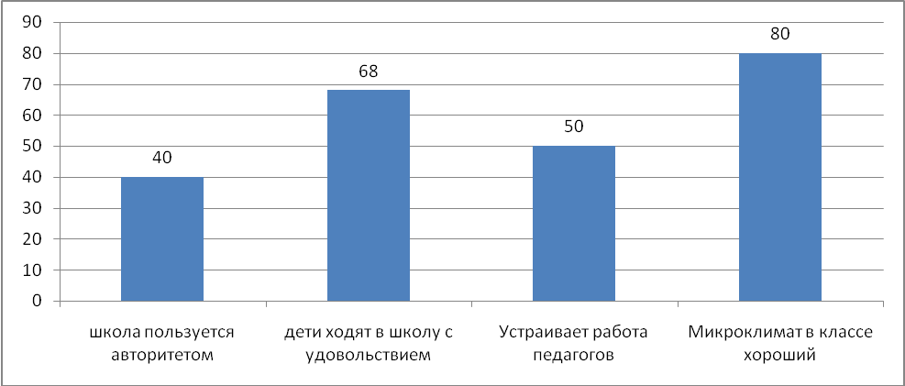
В конце каждого учебного года вместе с родителями и учащимися проводится анализ работы за год, отмечаются положительные моменты, выявляются лучшие мероприятия с точки зрения их организации, воспитательного воздействия на ребят, повышения их культурного уровня, расширения кругозора.
Показателем результативности педагогической работы классного руководителя с родителями является хорошее отношение ребенка к школе, желание учиться, быть активным участником школьных дел.

